Podstawowe obiekty w AutoCAD

- Modyfikacje elementów rysunku
Narzędzia przeznaczone do modyfikacji elementów rysunku zostały zawarte w panelu Modyfikuj w karcie Narzędzia główne.
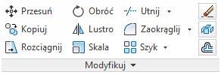
Rys. 1. Opcje zawarte w zakładce Modyfikuj.

- Wybieranie obiektów (zwane również zaznaczaniem obiektów):
- Bezpośrednie wskazanie obiektu – obiekt przeznaczony do modyfikacji może zostać bezpośrednio poprzez ustawieniu na jego konturze celownika i naciśnięciu lewego przycisku myszy.
- Wybieranie za pomocą okna – aby zaznaczyć większą ilość elementów można zakreślić na ekranie prostokąt, a wszystkie elementy znajdujące się w nim zostaną automatycznie zaznaczone.

- Przesuwanie obiektów:
- Przesuwanie proste - polecenie to należy do najczęściej stosowanych czynności edycyjnych. By włączyć to polecenie należy wybrać ikonę przesuwania Przesuń (_move) z panelu Modyfikuj na karcie Narzędzia główne.
Wskaż obiekt, który ma zostać przesunięty, a później określ (na wybranym obiekcie) punkt bazowy, czyli punkt, względem którego będzie „trzymany” wybrany obiekt i przesuwany w inne miejsce.
- Przesuwanie precyzyjne – podczas precyzyjnego przesuwania użytkownik może określić dokładna wartość przesunięcia poprzez wpisanie współrzędnych – względnych (np. @100,0) bądź bezwzględnych (np. 100,0).

Ćwiczenie:Narysować okrąg oraz linię przechodzącą przez niego a następnie przesunąćjedynie okrąg o 100 jednostek wykorzystując współrzędne względne oraz bezwzględne.
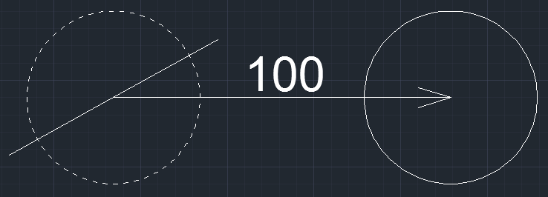
Rys. 2. Przesuwanie okręgu poprzez podanie współrzędnych.
- Kopiowanie obiektów
Kopiowanie działa analogicznie jak wcześniej omawianie przesuwanie obiektów. Opcję kopiowania elementów rysunku można wykonać dwoma sposobami:
- wskazując punkt zaczepienia i punkt docelowy,
- określając położenie względne kopii względem oryginału.
Ćwiczenie:Narysować czworokąt oraz na jednym z jego boków okrąg, Następnie skopiować okrąg trzy razy tak by kopie znalazły się na wszystkich wierzchołkach czworokąta.
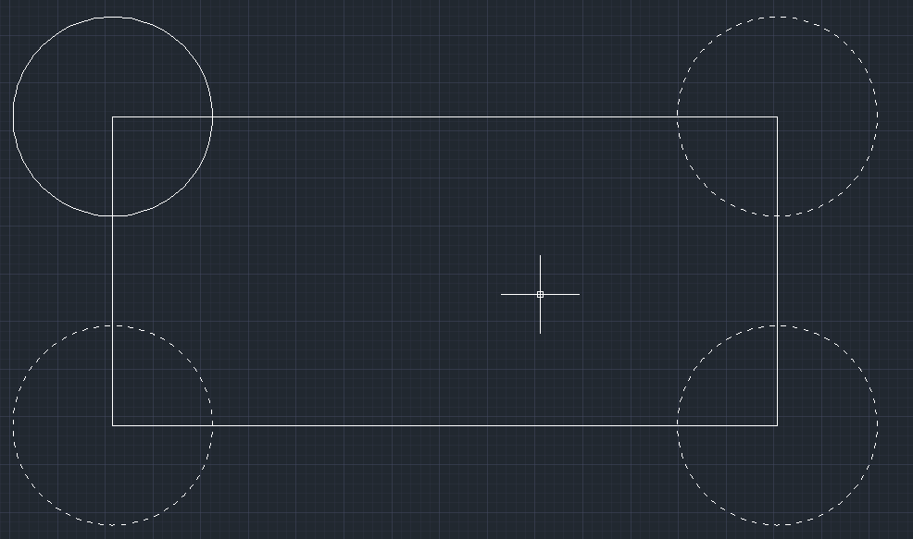
Rys.3. Czworokąt wraz z okręgami będącymi kopią jednego wyjściowego okręgu.
- Ucinanie
Opcja ucinanie służy do skracania długości wybranych elementów, według krawędzi wyznaczonych przez inne obiekty.
By rozpocząć proces ucinania należy wybrać opcję Utnij (_trim) z panelu Modyfikuj. Następnie należy wskazać krawędzie tnące, czyli te według których będzie ucinany element, po ich wybraniu należy wskazać element, który będzie ucinany w miejscu które ma być ucięte (wymazane).
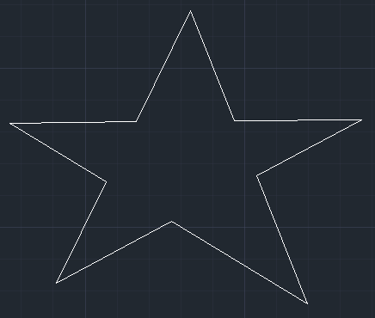
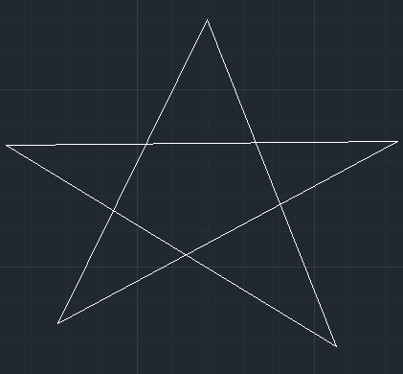
Ćwiczenie:Narysować gwiazdę a następnie poucinać wszystkie linie znajdujące się środku narysowanego elementu.

Rys. 4.Dzięki usunięciu metodą Utnij linii znajdujących się w środku otrzymano kontur gwiazdy.

- Wydłużanie
Opcja Wydłużanie jest analogiczne do wcześniej omawianej opcji Ucinanie. Opcja ta pozwala na przedłużanie wybranych elementów do granicy jaką wyznaczają krawędzie innych elementów rysunku.
Zasada działania tej opcji jest identyczna jak powyżej – najpierw należy wybrać opcje Wydłuż (_extend) następnie wskazać krawędzie, do których ma być wydłużony element a kolejno krawędzie, które mają zostać przedłużone.

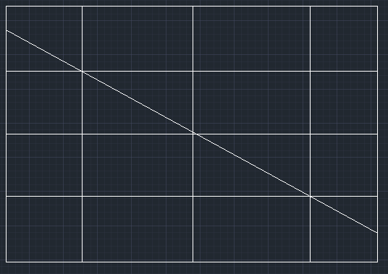
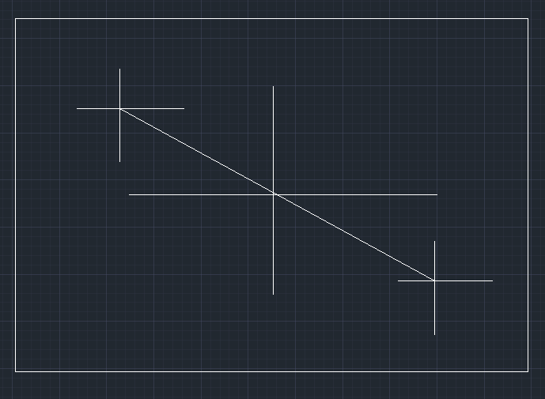
Ćwiczenie: Narysować kwadrat a w nim klika ortogonalnie ustawionych linii, następnie wszystkie linie wydłużyć aż do krawędzi kwadratu.

Rys. 5. Powydłużane linie stworzyły tabele.
- Zaokrąglanie
Zaokrąglaniu najczęściej poddawane są narożniki elementów rysunku, gdzie zamiast kąta prostego należy wstawić okrąg o danym promieniu.
By zaokrąglić np. dwa prostopadłe odcinki należy, uruchomić funkcje Zaokrąglij (_fillet) a następnie wpisać literę R symbolizująca opcję wpisania promienia zaokrąglenia, kolejno należy podać wartość promienia np. 30 a na końcu wybrać obiekty wyznaczające narożnik przeznaczony do zaokrąglenia.

- Fazowanie
Zasada działania tej opcji jest identyczna jak powyższej (Zaokrąglanie) z tą różnicą iż zamiast promienia podawane są długości poszczególnych faz.
W celu sfazowana odcinków łączących się pod kątem prostym należy z panelu Modyfikuj wybrać opcje Fazuj (_chamfer)kolejno należy wybrać i zatwierdzić klawiszem EMTER literkę F symbolizującą opcje Fazuj. W pierwszym wymiarze fazy (długość pionowa) należy wpisać odpowiednią wartość i zatwierdzić naciskając ENTER, podobnie należy postąpić z kolejnym wymiarem (pionowym) fazy. Ostatnim krokiem to wskazanie narożników, pomiędzy którymi ma być fazowanie.

Ćwiczenie:Narysować kwadrat a następnie lewy dolny oraz prawy górny róg sfasować, natomiast lewy górny oraz prawy dolny róg zaokrąglić.
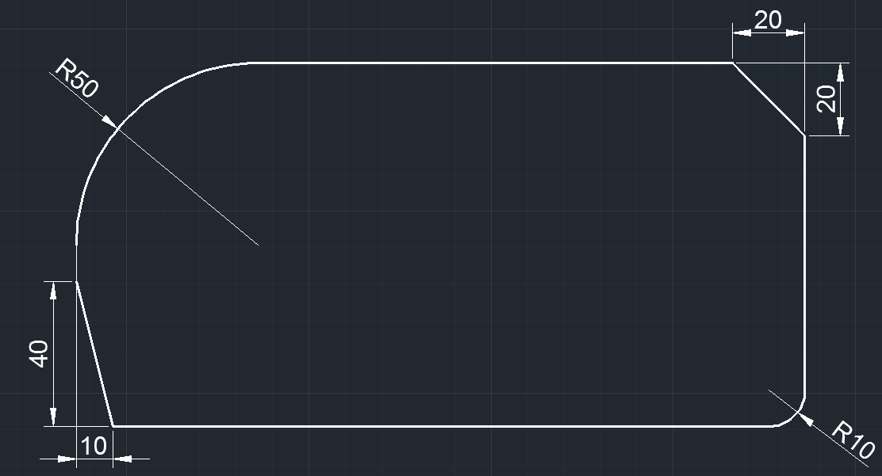
Rys. 6. Czworokąt ze sfazowanymi oraz zaokrąglonymi wierzchołkami.

- Odbicie lustrzane
Odbicie lustrzane znacznie skraca czas pracy podczas rysowania elementów symetrycznych.
Aby rozpocząć proces odbijania lustrzanego należy uruchomić opcje Lustro (_mirror)znajdująca się w panelu Modyfikuj. Następnie należy wybrać obiekty do odbicia – można je zaznaczyć kreśląc prostokąt obejmujący wszystkie elementy danego rysunku. Po wybraniu wszystkich elementów, należy określić oś względem której obiekt będzie odbijany – w tym celu należy wskazać na rysunku punkt początkowy osi a następnie punkt końcowy. Ostatnim krokiem jest wybranie czy obiekt źródłowy ma zostać wymazany z rysunku (domyślania opcja Nie).

Ćwiczenie: Narysować trójkąt równoboczny a następnie poodbijać go tak by uzyskać poniższą figurę – tzw. „statek”.
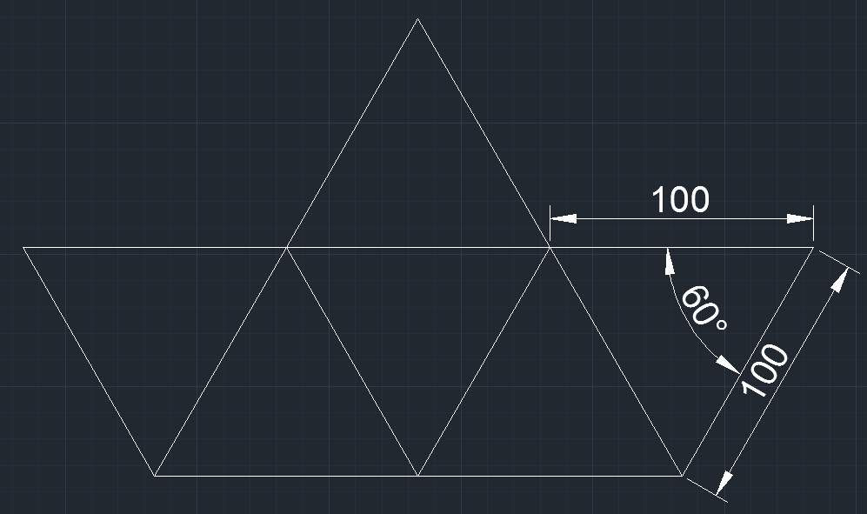
Rys. 7. „Statek” utworzony trójkątów równobocznych poodbijanych względem równych boków.

